

VILNIAUS GEDIMINO TECHNIKOS UNIVERSITETAS

ELEKTRONIKOS MOKSLŲ FAKULTETAS

ELEKTRONINIŲ SISTEMŲ KATEDRA

Atvirojo kodo įranga mokslui, verslui ir valdymui

Laboratoriniai darbai

Atliko EKSfm-15 studentas Andrius Trinkūnas

Tikrino: doc. dr. Raimond Laptik

**Vilnius, 2016**

Turinys

1 Laboratorinis Darbas 2

3 Laboratorinis darbas 7

5 laboratorinis darbas 8

6 laboratorinis darbas 8

7 laboratorinis darbas 9

# 1 Laboratorinis Darbas

**Ką reikėjo atlikti.**

Šio darbo tikslas buvo naudojant virtualiąją mašiną įdiegti git serverį. Tam tikslui mums reikėjo pagrįstai pasirinkti virtualiąją mašiną, kurią naudosime darbe, taip pat pasirinkti atviro kodo operacinę sistemą ir įdiegti git serverį joje.

**Atlikimo žingsniai.**

Pirmiausia buvo pasirenkama virtualioji mašina, kuria naudosime atliekant užduotį. Šiai užduočiai įgyvendinti buvo pasirinkta virtualbox virtualioji mašiną. Programa buvo siunčiama iš [www.virtualbox.org](http://www.virtualbox.org) tinklapio. Įdiegus virtualbox programą pasirenkame operacine sistemą. Šiuo atveju buvo pasirinktą Ubuntu 14,04operacine sistemą. Kūrimo metu buvo nustatomos pasirinktos konfigūracijos. Sukūrus operacinę sistemą virtualiojo mašinoje buvo susiduriame su klaida „no bootable medium found. System halted“. Pašalinant klaida reikėjo operacines sistemos iso failu. Tuomet įrašoma git programa ir sukuriama saugyklą tinklapyje github.

**Virtualios mašinos parinkimas, licencija.**

Virtualbox virtualioji mašiną buvo pasirinktą dėl keliu priežasčių. Pirmiausia mano operacinė sistemą yra windows todėl joję įdiegti šią virtualiąją mašiną buvo įmanomą. Kitą priežastis yra ta, kad ši virtuali mašiną yra nemokama. Ir lengvai pasiekiama. Trečioji priežastis yra tai, kad šį mašiną yra viena populiariausiu iš naudojamu. Remiantis duomenimis iš <http://lifehacker.com> ši mašiną yra tarp  populiariausiu virtualiųjų mašinų ir taip pat atliktos apklausos metu tinklapyje lygynant su likusiomis ją naudoja daugiau nei pusę apklausą atlikusių lankytojų.

Kalbant apie licenciją. Pagrindinis paketas yra leidžiamas pagal  [GNU General Public License V2](https://www.virtualbox.org/wiki/GPL). Tai reiškia, kad galima naudoti ir modifikuoti virtualbox tuo atveju jei visas modifikacijas leidžiate GPL vardu. Papildomas modifikacijas taip pat galima naudoti nemokamai, kurios yra pasiekiamos iš oficialaus tinklapio. Ši produktas taip pat turi komercine licencija ir yra atviro kodo todėl šios licencijos tipas naudojant žargoną yra “dual licensing.

**Atviro kodo operacinės sistemos parinkimas, licencija, virtualios mašinos konfigūracija.**

Ubuntu 14.04, kadangi šią operacinę sistemą palaiko verisite, kuris gali būti naudingas ateityje. GPL licencija.

Virtualioss mašinos konfiguraciją

Operating System – Ubuntu 14,04

**GIT serverio įdiegimas atviro kodo operacinėje sistemoje (žingsniai).**

Sudo apt-get install git2 Laboratorinis darbas

**Repozitorijos sukūrimas:**

1. Įdiekite reikiamus paketus, kad sudaryti galimybę kurti ir valdyti lokalias git repozitorijas.

2. Sukonfigūruokite git taip, kad galima būtų įkelti ir pasiimti iš repozitorijos duomenys.

3. Sukurkite „server_side/gitrepo” katalogą jūsų atviro kodo operacinėje sistemoje.

4. Taikant git, sukurkite naują repozitoriją jūsų „server_side/gitrepo” kataloge.

5. Sukurkite „client_side/gitrepo“ katalogą ir inicializuokite jį su git.

6. Sukurkite „client_side/gitrepo“ kataloge tekstinę bylą text.txt su tūriniu:

Text file created by the first user.

7. Pridėkite šią bylą į jūsų lokalią repozitoriją taikant git commit ir git push.

(tą jūs galėsite padaryti tik kai suderinsite ryšį su „server_side/gitrepo“  naudojant git remote add...)

**Gavimas duomenų iš repozitorijos ir pakeitimų darymas:**

8. Sukurkite „client2_side/gitrepo“ katalogą ir inicializuokite jį su git.

9. Suderinkite ryšį su jūsų „server_side/gitrepo“ repozitorija (su git remote add...)

10. Atsiųskite visus pokyčius iš „server_side/gitrepo“ į  „client2_side/gitrepo“ su git pull ir patikrinkite ar tikrai atsirado text.txt bylą.

11. Pakeiskite bylos „text.txt“ turinį į:

Text file created by the first user.

Line added by the second user.

12. Nusiųskite padarytus pokyčius atgal į repozitoriją su git commit ir git push.

Konfliktų sprendimas:

13. Atsiųskite visus pokyčius iš „server_side/gitrepo“ į  „client_side/gitrepo“ su git pull ir patikrinkite ar byla buvo pakeista.

14. Dabar pakeiskite text.txt „client_side/gitrepo“ kataloge, kad jos turinys atrodytu taip:

Text file created by the first user.

Line added by the second user.

Line added by the first user.

15. Pakeiskite text.txt „client2_side/gitrepo“ kataloge, kad jos turinys atrodytu taip:

Text file created by the first user.

Line added by the second user.

Another line added by the second user.

16. Dabar išsiųskite pokyčius iš „client_side/gitrepo“ atgal į „server_side/gitrepo“ repozitoriją su git commit ir git push.

17. O dabar bandykite išsiųsti pokyčius iš „client2_side/gitrepo“ į „server_side/gitrepo“ repozitoriją su git commit ir git push. (turėtumėte gauti pranešimą apie konfliktą, nes tą pati bylą buvo pakeista dvejuose vietose vienu metu, taip pat byla text.txt turės papildomą tekstą)

18. Išspręskite konfliktą iš „client2_side/gitrepo“ ištrindami nereikalinga teksta ir vėl siusdami bylą į server_side/gitrepo“ repozitoriją su git commit ir git push.

19. Dabar kai atliksite informacijos gavimą iš „server_side/gitrepo“ vykdant git pull iš „client_side/gitrepo“ ir „client2_side/gitrepo“ bylos turinys turėtu būti vienodas.

**GIT serverio įdiegimas atviro kodo operacinėje sistemoje**

Įdiegiamas git-core paketas ubuntu operacinėje sistemoje. Tuomet sugeneruojamas raktas ir su sekančią komanda ranktas yra užkraunamas į atitinkamą į ssh agent. Tuomet sukuriamas failas ir iš jo padaroma git repositorija. Galiausiai kopijuojama iš serverio į repositoriją.

sudo apt-get install git-core

sudo userradd git

paswd git

ssh-keygen -t rsa

ssh-add

cat ~/.ssh/id_rsa.pub | ssh git@192.168.1.8 "mkdir -p ~/.ssh && cat >> ~/.ssh/authorized_keys"

git init

git clone [git@192.168.1.8:/home/git/git.git](mailto:git@192.168.1.8:/home/git/git.git)

# 3 Laboratorinis darbas

**Laboratorinio darbo tikslas**

1. Pasirinkite vieną iš internetinės git paslaugos tiekėjų (Gitlab, Github arba kitą su git galimybėmis).
2. Pagrįskite savo pasirinkimą.
3. Sukurkite naują paskyrą pasirinkto tiekėjo serveryje.
4. Naujos repozitorijos sukūrimas, bendradarbių pridėjimas.
5. Inicializuokite naują repozitoriją pasirinkto tiekėjo serveryje.
6. Sujunkite vietinę repozitoriją su internetinė.
7. Sukurkite tekstinę bylą lokalioje repozitorijoje ir nusiuskite visus pokyčius į internetinę.
8. Pridėkite bendradarbį prie repozitorijos.
9. Įsitikinkite, kad bendradarbis gali atsisiųsti pokyčius iš internetinės repozitorijos pas save į vietinę.
10. Pakeiskite tekstinę bylą ir vėl nusiuskite pokyčius į internetinę repozitoriją.
11. Įsitikinkite, kad bendradarbis gali atsisiųsti visus pokyčius byloje.
12. Paprašykite, kad bendradarbis pakeistu tekstinę bylą ir nusiųstu pokyčius į internetinę repozitoriją.
13. Patikrinkite, ar galite atsiųsti tekstinės bylos pokyčius.
14. Dabar pakeiskite bylą abu iškart ir pabandykite nusiųsti pokyčius.
15. Pabandykite išspręsti konfliktą.

**Laboratorinio darbo eiga**

**Uužduočiai pasirinkau github kadangi jau esu susidūręs su šita repositorija.**

git config --global user.name "Your Name"  
git config --global user.email [youremail@domain.com](mailto:youremail@domain.com)

echo “# gitrep” >> README.md

git init

git add readme.md

git commit -m “first commit”

git remote add origin [git@github.com:andrius200100/gitrep.git](mailto:git@github.com:andrius200100/gitrep.git)

git push -u origin master

# 5 laboratorinis darbas

Laboratorinio darbo tikslas

1.      Suraskite ir sudarykite sąrašą atviro kodo programinės įrangos tinkamos ofisiniam darbui (dokumentai, lentelės, pristatymai), vaizdų apdorojimui ir garso apdorojimui. Pateikite kiekvienos programos trumpą aprašymą bei pateikite licencijos tipą.

2.      Iš sudaryto sąrašo pasirinkite vieną programa dokumentams redaguoti, viena lentelių skaičiavimams, viena pristatymams kurti, viena vaizdams redaguoti ir vieną garsui redaguoti. Pagrįskite savo pasirinkimą.

3.      Paruoškite ataskaitą, taikant vieną iš atviro kodo programų.

Laboratorinio darbo eiga

1. Programinės įrangos tinkamos ofisiniam darbui (dokumentai, lentelės, pristatymai, vaizdų apdorojimui ir garso apdorojimui) sąrašas:

* Dokumentams, lentelėms, dokumentams apdoroti – „LibreOffice“ Licencija Mozilla Public License V 2.0.
* „Apache Open Office“ Apache licence V 2.0
* NeoOffice:Office GPL licence. Programinė įranga iš OpenOffice.org
* Koffice GPL licence
* Vaizdų apdorojimui – „GIMP“ GNU licence
* „Inkscape“ GNU licence
* „OpenShot“ Free Software foundation
* „Video4linux“ GNU licence
* Garsų apdorojimui – „Audacity“ Licencija Mozilla Public License Version 2.0.
* „Power sound editor“ End User License Agreement ("EULA")
* „ocenaudio“ Open Source License
* „Wavosaur“ Open Source License

# 6 laboratorinis darbas

**Laboratorinio darbo tikslas**

1.      Suraskite ir įdiekite atviro kodo internetinės svetainės serverį (apache, nginx, lighttpd...)

2.      Pagrįskite programinės įrangos parinkimą. Parašykite kokia atviro kodo licencija pateikiama kartu su programinė įranga.

3.      Sukonfigūruokite serverį ir pakeiskite pradinį puslapį, kad atsirastu užrašas: „Open source web server is up and running”, kai puslapis atidaromas interneto naršyklėje.

4.      Patikrinkite serverio veikimą, prisijungiant prie savo serverio su naršyklės pagalba (prisijungimui naudokite savo serverio ip adresą [http://serverio-ip-adresas](http://serverio-ip-adresas/))

5.      Paruoškite ataskaitą, aprašant kiekvieną žingsnį.

**Laboratorinio darbo eiga**

Sudo apt-get install apache2

Ifconfig

Sudo/etc/init.d/apache2

Cd /var/www

Sudo vim html

http://192.168.1.13

**Mano serveris**

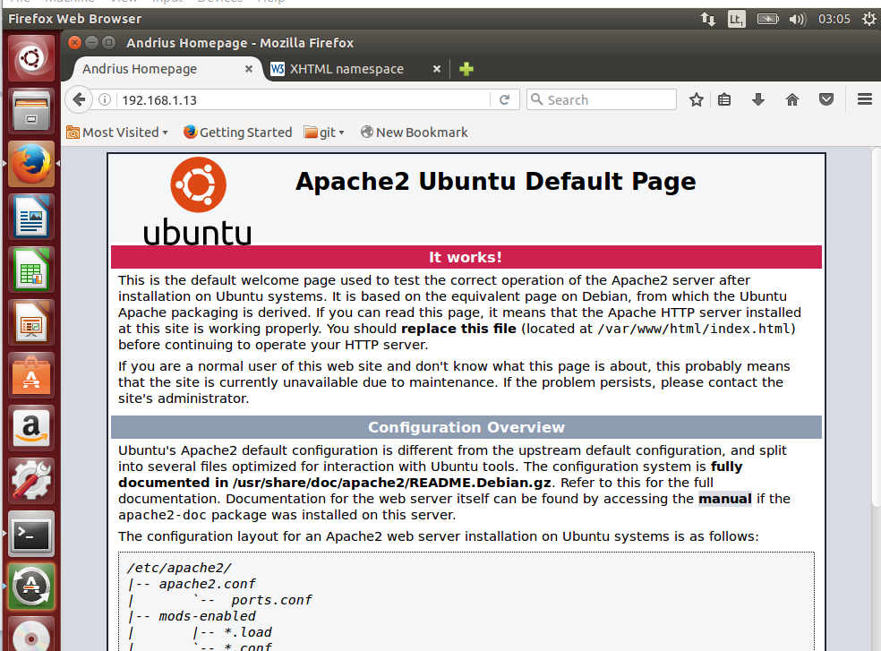

Apache buvo pasirinktas todėl kad jis yra populiariausias naudojamas atviro kodo svetainės serveris ypač ubuntu sistemoje. Apache licecija.

# 7 laboratorinis darbas

**Laboratorinio darbo tikslas**

1.      Suraskite ir įdiekite atviro kodo duomenų bazę (apache postgresql, mariadb, mysql…)

2.      Pagrįskite programinės įrangos parinkimą. Parašykite kokia atviro kodo licencija pateikiama kartu su programinė įranga.

3.      Sukonfigūruokite duomenų bazę (sukurkite pirminį vartotoją ir slaptažodį)

4.      Sukurkite pirmą duomenų bazę su vardu „mydb“ ir prisijunkite prie jos.

5.      Pabandykite sukurti pirmą lentelę „mydb“ duomenų bazėje:

CREATE TABLE TEST(

   ID INT PRIMARY KEY   NOT NULL,

   NAME   TEXT      NOT NULL,

   PHONE  TEXT      NOT NULL

);

6.      Patikrinkite ar jūsų lentelė tuščia:

SELECT * FROM TEST;

7.      Įrašykite naujus duomenys į duomenų bazę:

INSERT INTO TEST (ID, NAME, PHONE) VALUES (1, 'Vardenis', '31241213');

8.      Vėl patikrinkite lentelės turinį:

SELECT * FROM TEST;

9.      Paruoškite ataskaitą, aprašant kiekvieną žingsnį.

**Laboratorinio darbo eiga**

sudo apt-get install mysql-server // įrašome sql

mysql -u root -p //atsidarome

CREATE DATABASE mydb; //sukuriame baze

SHOW DATABASES; //patikriname ar sukurta

USE mydb; //ieiname į baze

Toliau vykdomi nurodyma pateikti darbo aprašyme. GPL licencija. Pasirinkta dėl to kad nemokama ir žinoma duombazė.